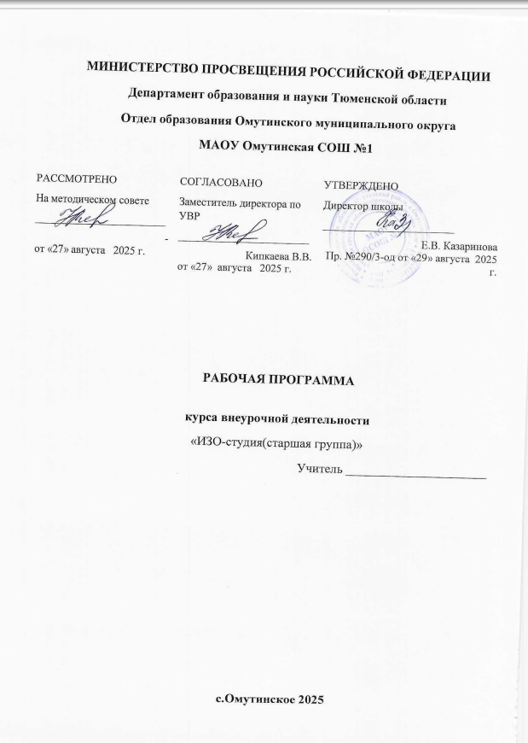

Программа разработана в соответствии с ФГОС основного общего образования, федеральной программой воспитания. Программа внеурочной деятельности связана с Рабочей программой воспитания МАОУ Омутинской СОШ №1.
Воспитание на занятиях школьных курсов внеурочной деятельности и дополнительного образования преимущественно осуществляется через:
-вовлечение школьников в интересную и полезную для них деятельность, которая предоставит им возможность самореализоваться в ней, приобрести социально значимые знания, развить в себе важные для своего личностного развития социально значимые отношения, получить опыт участия в социально значимых делах;
-формирование в кружках, секциях, клубах, студиях и т.п. детско-взрослых общностей, которые могли бы объединять детей и педагогов общими позитивными эмоциями и доверительными отношениями друг к другу;
-создание в детских объединениях традиций, задающих их членам определенные социально значимые формы поведения;
-поддержку в детских объединениях школьников с ярко выраженной лидерской позицией и установкой на сохранение и поддержание накопленных социально значимых традиций;
-поощрение педагогами детских инициатив и детского самоуправления.

1.Планируемые результаты освоения курса внеурочной деятельности:

Главным результатом реализации программы является создание каждым ребенком своего оригинального продукта, а главным критерием оценки ученика является не столько его талантливость, сколько его способность трудиться, способность упорно добиваться достижения нужного результата, ведь овладеть всеми секретами изобразительного искусства может каждый, по - настоящему желающий этого ребенок.

Планируемые результаты обучения
В результате изучения курса «Живопись» у выпускников будут сформированы определенные личностные, регулятивные, познавательные и коммуникативные универсальные учебные действия как основа умения учиться.
Таким образом, курс направлен на формирование общей культуры обучающегося, на его духовно-нравственное, социальное, личностное развитие, создание основы для самостоятельной организации учебно-познавательной и художественно-творческой деятельности.
Планируемые личностные:
- формирование ответственного отношения к учению, саморазвитию и самообразованию;
- формирование целостного мировоззрения, учитывая культурное, языковое, духовное многообразие современного мира;
- формирование нравственных чувств и нравственного поведения, ответственного отношения к собственным поступкам;
- развитие эстетического сознания через освоение художественного наследия народов России и мира.
- умение анализировать произведения искусства;
- понимание особенности образного языка;
- создавать с натуры и по воображению образы живописными материалами;
- эмоциональное восприятие образов природы, отраженных в картине;
- первоначальное представление о поликультурности изобразительного искусства;
- усвоение принципа построения изображения и пространственно-временного развития;
Обучающийся получит возможность для формирования:
- понимания значения изобразительного искусства в жизни человека;
- понимания роли изобразительного искусства в собственной жизни;
- внутренней позиции школьника на уровне положительного отношения к курсу «Живопись» через освоение роли автора своих художественных работ;
- ориентации на оценку результатов собственной художественно-творческой деятельности;
- мотивации к коллективной творческой работе; представления о труде художника, его роли в жизни каждого человека;
- личностной идентификации на основе общего представления о творческом самовыражении, о мире профессий в изобразительном искусстве.
Регулятивные универсальные учебные действия
Обучающийся научится:
- понимать учебную задачу;
- понимать особенности художественного замысла и его воплощения;
- осуществлять под руководством учителя контроль по результату своей деятельности;
- воспринимать мнение и предложения сверстников, родителей;
- самостоятельно определять цели своего обучения, ставить и формулировать для себя новые задачи в учебе;
- соотносить свои действия с планируемыми результатами;
- организовывать совместную деятельность и совместное сотрудничество.
Познавательные универсальные учебные действия
Обучающийся научится:
- использовать варианты выполнения работы;
- понимать содержание художественных произведений;
- читать простое схематическое изображение;
- соотносить произведения по настроению, форме, по некоторым средствам художественной выразительности;
- создавать художественный образ в разных видах и жанрах визуально – пространственных искусств;
работать различными живописными художественными материалами;
- развивать индивидуальные творческие способности, формирующие интерес к творческой деятельности.
Коммуникативные универсальные учебные действия
Обучающийся научится:
- допускать существование различных точек зрения о произведении изобразительного искусства;
- участвовать в работе парами, в групповом создании творческих работ;
- использовать простые речевые средства для передачи своего впечатления от произведения живописи;
- вести диалог с другими людьми, достигать взаимопонимания;
- ответственно и осознанно относится к собственным поступкам.
Предметные результаты
Восприятие искусства и виды художественной деятельности
Обучающийся научится:
- владеть живописными материалами в достаточном разнообразии для своего возраста;
- понимать содержание и выразительные средства художественных произведений;
- принимать условность и субъективность художественного образа;
- сопоставлять объекты и явления реальной жизни и их образы, выраженные в произведениях искусства, и объяснять разницу;
- выражать в беседе свое отношение к произведению изобразительного искусства.

2.СОДЕРЖАНИЕ КУРСА

  - Вводное занятие “Как стать художником?” (1ч.) ТЕОРИЯ: Организация рабочего места. Рассказ учителя о целях и задачах работы кружка. Техника безопасности при работе. Планирование работы кружка.
  - Рисование гуашью ватными палочками методом тычка и тампования. (3ч.) Знакомство с новым приёмом рисования. Создание композиции на тему «Осенний пейзаж».
  - Граттаж. (3ч.) Знакомство с новым приёмом рисования. Введение понятия «граттаж». Рисование на тему «Звездная ночь».
  - Рисование мелом на тонированной бумаге.(2ч.) Знакомство с новым приёмом рисования. Закрепление понятия «композиция». Рисование на тему «Стрекозы» (на синем фоне).
  - Рисование по мокрой бумаге. (2ч.) Знакомство с новым приёмом рисования. Закрепление умения работать с изученными приёмами рисования. Рисование на тему: «Закат на море».
  - Мраморные краски. (2ч.) Знакомство с новым приёмом рисования. Рисование на темы по выбору: «Красивые узоры», «Волшебный цветок».
  - Рисование на бархатной бумаге пастелью. (3ч.) Знакомство с новым приёмом рисования. Закрепление понятия «композиция». Рисование на тему «Аквариум».
  - Витраж. (5ч.) Знакомство с новым приёмом рисования. Рисование мультипликационных героев в технике витража.
  - Рисование свечой. (2ч.) Знакомство с новым приёмом рисования. Введение понятия «симметрия». Рисование на темы: «Узоры на окнах», «Снежинки».
  - Рисование гуашью ватными палочками методом тычка и тампования. (2ч.) Закрепление умения работать с изученными приёмами рисования. Рисование на тему: «Сирень».
  - Городецкая роспись. (3ч.) Роспись тарелочки, разделочной доски. ТЕОРИЯ: Знакомство с Городецкой росписью. Элементы городецкой росписи. Этапы выполнения цветов и листьев. ПРАКТИКА: Рисование элементов росписи. Роспись тарелочки, разделочной доски.
  - Узор и орнамент. Роспись посуды Хохломской росписью (3ч.) ТЕОРИЯ: Знакомство с Хохломской росписью. Основы росписи, её элементы. ПРАКТИКА: Рисование элементов росписи (ягод, листьев, травки и т. д.). Рисование сосуда и его роспись.
  - Стилизация. Приёмы стилизации образов и предметов. (2ч.) ТЕОРИЯ: Понятие “стилизация”. Рассмотрение на примерах понятия стилизации. ПРАКТИКА: Приёмы стилизации образов и предметов. Создание собственных стилизованных предметов.
  - Обобщающее занятие. (1ч.) Творческий отчёт. Выставка работ. Подведение итогов работы кружка. ПРАКТИКА: Организация выставки работ.

ТЕМАТИЧЕСКОЕ ПЛАНИРОВАНИЕ

№ | Содержание | Часы | Основные виды учебной деятельности | ЭОР | Форма проведения занятия, виды деятельности
1 | Вводное занятие “Как стать художником?” | 1ч. | Знать технику безопасности при работе с различными материалами. Организация рабочего места. Рассказ учителя о целях и задачах работы. Техника безопасности при работе. Планирование работы кружка. | http://www.muzped.net/ | Беседа, индивидуальная работа
2 | Рисование гуашью ватными палочками методом тычка и тампования. | 3ч. | Рассмотреть репродукции картин художников-пейзажистов. Предложить детям почувствовать себя художниками и нарисовать осеннюю картину. Объяснить последовательность работы. | http://www.muzped.net/ | Индивидуальная работа
3 | Граттаж. | 3ч. | Знать этапы выполнения техники граттаж.  Уметь выполнять индивидуальный рисунок, соблюдая правила при работе в данной технике. Плотную бумагу покрыть толстым слоем воска или парафина. Можно равномерно растереть по бумаге свечку или раскрасить лист восковыми мелками в разные цвета. Затем широкой кистью, губкой или тампоном из ваты нанести слой туши. Когда тушь высохнет, процарапать рисунок, образуя на черном фоне тонкие белые штрихи. На листе, обработанном цветными мелками, будут проявляться разноцветные полосы, что вызывает неподдельный восторг у детей. Особенно хорошо смотрятся в этом плане картины космоса или ночного города. | http://www.muzped.net/ | Беседа, Групповая работа
4 | Рисование мелом на тонированной бумаге. | 2ч. | Учить детей рисовать мелом на тонированной бумаге. Учить составлять композицию, дополняя основные компоненты рисунка своими деталями. Раздать листы бумаги. Показать последовательность прорисовывания основных компонентов рисунка (стрекозы, кувшинки, волны озера, облака). Предложить дополнить рисунок своими элементами. | http://www.muzped.net/ | Беседа, индивидуальная работа
5 | Рисование по мокрой бумаге. | 2ч. | Показать детям репродукции картин художников-маринистов. Объяснить последовательность выполнения работы. Нижняя часть листа покрывается краской цвета морской волны (смешивается синяя и зелёная акварель). Верхняя часть закрашивается светло-фиолетовым цветом. По влажной бумаге в верхней части красной краской прорисовывается половинка солнца. За счёт «расплывания» краски создаётся эффект «марева» и отражения солнца в воде. Знать понятие техники “по - сырому”, этапы использования приёма для закрашивания листа сплошным слоем краски. Уметь выполнять упражнения по тренировке техники рисования, этапы выполнения рисования неба и воды. | http://www.muzped.net/ | Беседа, индивидуальная работа
6 | Мраморные краски. | 2ч. | Показать детям, что при смешивании крема с красками рисунок получается «мраморным». Развивать фантазию, интерес к рисованию. Смешать крем (для бритья, для рук) с разноцветными красками. Рисовать композицию из цветов (натюрморт). | http://www.muzped.net/ |  | Беседа, самостоятельная работа
7 | Рисование на бархатной бумаге пастелью. | 3ч. | Уметь выполнять пейзаж по бархатному листу пастелью. Пополнить знания детей о жизни аквариумных рыбок. Развивать наглядно-образное мышление, воображение. Рассмотреть рисунок рыбок, других обитателей подводного мира. Обратить внимание детей на цвет воды, на подводные растения. Обговорить детали композиции. | http://www.muzped.net/ |  | Индивидуальная работа  Просмотр работ.
8 | Витраж. | 5ч. | Показать, что рисовать можно витражом. Объяснить последовательность выполнения работы. Рассмотреть картинки с мультипликационными героями. Обговорить детали композиции. | http://www.muzped.net/ |  | Беседа, коллективная работа
9 | Рисование свечой. | 2ч. | Показать, что рисовать можно не только красками. Закрепить умение составлять простые узоры. Развивать чувство композиции. Обогатить знания детей о зимних изменениях в природе. Закрепить умение рисования свечой, развивать воображение. Показать слайды с морозными узорами. Рассказать детям, как они образуются. Обратить внимание на красоту и необычность узоров. Рисунок прорисовать свечой, сверху покрыть голубой акварелью.  Рассмотреть форму снежинок, обратить внимание детей на симметричность, красоту снежинок. Учить детей видеть прекрасное в обычных предметах. | http://www.muzped.net/ |  | Беседа, самостоятельная работа.
10 | Рисование гуашью ватными палочками методом тычка и тампования. | 2ч. | Знать понятие техники “по - сырому”, этапы использования приёма для закрашивания листа сплошным слоем краски. Уметь выполнять упражнения по тренировке техники рисования, этапы выполнения рисования. Рассмотреть рисунок сирени, направление цветков. Объяснить порядок выполнения работы. При работе с мокрой бумагой очень важно «поймать» нужный момент. Если бумага будет слишком сырой, рисунок расплывётся. В то же время, если бумага пересохнет, не получится эффекта «пушистости». | http://www.muzped.net/ |  | Самостоятельная работа
11 | Городецкая роспись. | 3ч. | Знать историю возникновения промысла, элементы городецкой росписи. Уметь расписывать предметы в стиле “городца”. Рисование элементов росписи. Роспись тарелочки, разделочной доски. | http://www.muzped.net/ |  | Показ видеофильма, индивидуальная работа
12 | Узор и орнамент. Роспись посуды Хохломской росписью | 3ч. | Знакомить с Хохломской росписью. Знать основы росписи, её элементы.  Уметь выполнять рисование элементов росписи (ягод, листьев, травки и т.д.), рисование сосуда и его роспись. | http://www.muzped.net/ |  | Беседа, показ образцов росписи, самостоятельная работа.
13 | Стилизация. Приёмы стилизации образов и предметов. | 2ч.. | Знать понятие стилизация, графика, выразительные средства графики. Уметь выполнять приемы стилизации в образах и предметах. | http://www.muzped.net/ |  | Беседа, индивидуальная работа
14 | Обобщающее занятие. | 1ч. | Творческий отчёт. Выставка работ. Подведение итогов работы в кружке. Уметь анализировать, сравнивать, видеть преимущества и недостатки в своих и чужих работах. Научить передавать свое ощущение изобразительными средствами. Развивать творческие способности, чувство коллективизма, ответственности. | http://www.muzped.net/ |  | Беседа, самостоятельная работа. Просмотр работ учащихся.
Программа предусматривает промежуточную аттестацию. Промежуточная аттестация (зачет) проводится в форме творческих просмотров работ учащихся в конце каждого полугодия... Оценка теоретических знаний (текущий контроль) может проводиться в форме тестирования.

